Warszawa, 21.09.2020 r.
Informacja prasowa

Ozonowana woda wspomaga leczenie grzybicy stóp
Grzybica stóp to schorzenie, które dotyka nawet 30% populacji. Najłatwiej zarazić się nią w wilgotnych, często uczęszczanych miejscach, takich jak siłownie, sauny czy baseny. Po wystąpieniu pierwszych objawów należy jak najszybciej zgłosić się do lekarza, najlepiej dermatologa. Poza stosowaniem środków farmakologicznych, warto wdrożyć domowe sposoby, które mogą przyspieszyć leczenie.
Grzybica stóp jest obecnie zaliczana do chorób cywilizacyjnych, ze względu na liczbę osób zmagających się z nią. Choć nadal jest uznawana za wstydliwy problem, to po zaobserwowaniu pierwszych objawów, takich jak świąd, pękanie i łuszczenie skóry, zaczerwienienie czy nieprzyjemny zapach, należy jak najszybciej zgłosić się do lekarza. Przeprowadzi on badanie mykologiczne, na podstawie którego określi, jakie grzyby zaatakowały skórę i dobierze odpowiednie leki.
Istnieją również domowe sposoby, które wspomagają leczenie farmakologiczne, a po jego zakończeniu mogą być stosowane w ramach profilaktyki. Skuteczną metodą jest stosowanie naturalnych środków o właściwościach grzybobójczych, takich jak zioła, ocet czy ozon. Z ich wykorzystaniem przygotowuje się kąpiele stóp, które działają kojąco, przynosząc ulgę. W jaki sposób przygotować taką kąpiel?
Ozonowana woda – naturalny dezynfektor
Podstawowym elementem kąpieli jest woda, jednak zwykła kranówka nie poprawi stanu skóry, dlatego też warto poddać ją procesowi ozonowania, dzięki któremu zyska dodatkowe właściwości. Ozon jest jednym z najsilniejszych środków dezynfekujących. Działa niszcząco na grzyby, bakterie i drobnoustroje. Generatory ozonu do użytku domowego to coraz bardziej popularne urządzenia. Modele o wydajności 400 mg/h można kupić w przedziale cenowym ok. 259 zł-700 zł. Te droższe będą miały dodatkowe funkcje, takie jak jonizacja czy timer.
– Ozonowanie wody jest bardzo proste – polega na wprowadzeniu silikonowej rurki zakończonej kamieniem rozpraszającym do zbiornika z wodą. Czas trwania procesu jest zależny od jej ilości – aby naozonować 5 litrów wody wystarczy 15 min. Taka woda ma dużą zawartość tlenu i wykazuje działanie antybakteryjnie i przeciwgrzybicze. Dzięki temu pomaga zlikwidować przyczynę choroby. Zabieg moczenia stóp najlepiej przeprowadzić, gdy urządzenie stale pracuje, dzięki temu woda nie traci swoich właściwości – wyjaśnia prof. Krzysztof Śmigielski, dyrektor Instytutu Surowców Naturalnych i Kosmetyków Politechniki Łódzkiej.
Kąpiele ozonowe można stosować również profilaktycznie, np. po powrocie z basenu czy sauny – naozonowana woda skutecznie odkazi skórę, a także poprawi jej wygląd. Po takiej kąpieli staje się ona jędrna, wygładzona i odprężona.
Ozonowanie sprawdza się nie tylko w przypadku wody, ale także przedmiotów. Jeśli nie chcemy wyrzucać butów, które miały kontakt z zarażoną skórą, a są one wykonane z tworzywa, które mogłoby ulec zniszczeniu przy zastosowaniu wysokiej temperatury np. podczas prania, możemy poddać je dezynfekcji ozonem.
– Do użytku indywidualnego wystarczy ozonator o najmniejszej mocy 400-600 mg/h. Urządzenie sprawdzi się zarówno w domowej terapii grzybicy stóp, jak i sterylizacji obuwia i szafki do jego przechowywania. Generatorów ozonu należy zawsze używać zgodnie z instrukcją oraz z zachowaniem środków ostrożności, ponieważ bezpośredni kontakt z gazem może powodować podrażnienia – mówi Łukasz Malik, współwłaściciel marki Wenon, oferującej ozonatory.
Ziołowe napary
Działanie ozonowanej wody można dodatkowo wzmocnić ziołami. Przy grzybicy poważny problem może stanowić nadmierna potliwość, ponieważ wilgoć jest jedną z przyczyn rozwoju grzybów. Warto zatem sięgnąć po rośliny, które ograniczają pracę gruczołów potowych, a także wykazują właściwości przeciwbakteryjne i przeciwzapalne. Są to m.in. mięta, tymianek, szyszki chmielu, kora dębu, aloes i lawenda. Należy sporządzić napar, a następnie ostudzić go i moczyć w nim stopy przez około pół godziny.
Ocet i olejki eteryczne
Skutecznym dodatkiem do ozonowej kąpieli, który pomoże w walce z grzybicą, jest także ocet. Zbyt wysoki odczyn powoduje zmniejszenie naturalnej warstwy ochronnej, która ma zapobiegać rozwojowi bakterii i grzybów. Dzięki kwaśnemu odczynowi, ocet przywraca chorej skórze właściwy poziom pH. Wodę z octem należy wymieszać w proporcji 1:1, a kąpiel powinna trwać około 15-30 minut. Do takiego roztworu można dodać także naturalne olejki eteryczne, które wzmocnią działanie antybakteryjne.

Grzybica skóry to schorzenie, które często nawraca, dlatego też oprócz prawidłowego leczenia bardzo ważna jest profilaktyka. Terapia lekami w połączeniu z dbałością o higienę oraz stosowaniem odpowiednich kąpieli stóp nawet po zakończeniu leczenia, np. raz w tygodniu, to sposób na zmniejszenie prawdopodobieństwa ponownego zakażenia.

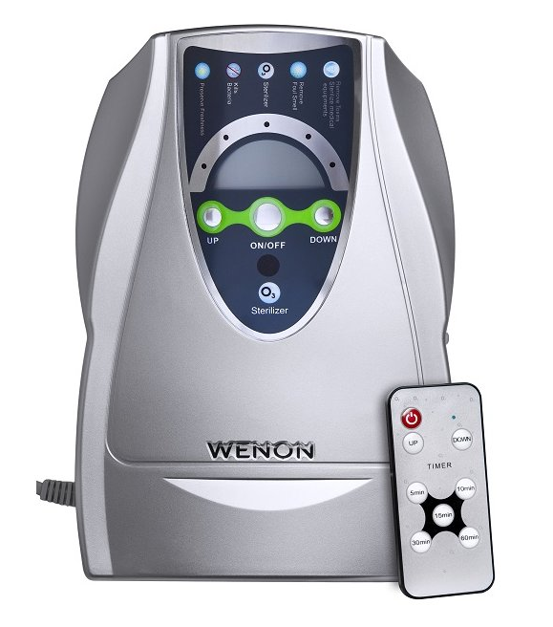
Marka Wenon prezentuje generator ozonu N1668A, który jest odpowiedni do użytku domowego. Nadaje się zarówno do ozonowania wody, jak i pożywienia. Produkt sprawdzi się również w ozonowaniu pomieszczeń, przedmiotów czy klimatyzacji.
Ozonator Wenon N1668A to urządzenie o kompaktowych rozmiarach i wydajności 500 mg/h. Model jest przeznaczony do oczyszczania wody, żywności, powietrza, szaf, lodówek, klimatyzacji czy auta. Urządzenie posiada programator czasu pracy, który ma pięć trybów z timerem ozonowania do 60 minut. Maksymalna powierzchnia ozonowania to 60 m² w trybie jednorazowym, a dzięki cyklicznemu ozonowaniu urządzenie pozwala na oczyszczanie nawet dużych pomieszczeń do 180 m².
Produkt dostępny jest w asortymencie sklepu wenon.pl i mocsokow.pl.

Ozonatorów zawsze należy używać zgodnie z dołączoną do nich instrukcją oraz w zakresie działań, do których dany produkt jest przeznaczony. Zastosowanie tego typu urządzeń w sposób niezgodny z wytycznymi lub do innych celów niż zaleca producent może prowadzić do uszkodzeń sprzętu i stanowi zagrożenie dla zdrowia i życia.

O marce
Marka Wenon powstała w kwietniu 2020 roku w odpowiedzi na nowe potrzeby konsumentów. To urządzenia dezynfekująco-oczyszczające najwyższej jakości, przeznaczone zarówno dla klientów bezpośrednich, jak i biznesowych. Misją marki jest uświadomienie Polakom, jak ważna jest czystość i jakość spożywanych produktów, którą można podnieść przy pomocy urządzeń takich jak ozonatory czy lampy UV-C. Produkty marki Wenon obecnie dostępne są na wenon.pl i mocsokow.pl.
Kontakt dla mediów:
Ewelina Jaskuła
Tel.: +48 665 339 877
E-mail: ewelina.jaskula@goodonepr.pl

Kamila Zawadzka
Tel.: +48 796 996 267
E-mail: kamila.zawadzka@goodonepr.pl

Grzybice [w:] Dermatologia w praktyce, red. M. Błaszczyk-Kostanecka, H. Wolska, Warszawa 2009, s. 75.

